Федеральное государственное бюджетное образовательное учреждение
высшего образования
«Московский государственный технический университет имени Н.Э. Баумана (национальный исследовательский университет)»
(МГТУ им. Н.Э. Баумана)

Факультет ИУ – «Информатика и управление»

Кафедра ИУ-3 – «Информационные системы и телекоммуникации»

Отчёт по лабораторной работе № 1
«Моделирование устройства»
по дисциплине «Методы и средства проектирования информационных систем и технологий»

Студент группы

Преподаватель кафедры

Москва, 2016
Оглавление

Цель и порядок работы 3
Ввод схемы 4
Временная диаграмма 4
Параметрический анализ 5
Выводы 5
Список литературы 6

Цель и порядок работы

Целью выполнения лабораторной работы является изучение и получение навыков автоматизированного проектирования информационных устройств в среде Cadence™ Orcad PSpice® [1].
В лабораторной работе необходимо выполнить моделирование аналоговых (цифровых) цепей информационного элемента и входных цепей микроконтроллера, используемых для ввода-вывода данных. Темы исследований являются продолжением тем домашнего задания 1, в которых была выполнена разработка и расчет схемы подключения информационных элементов.
Выполнение лабораторной работы происходит в следующем порядке:
- Ввод схемы
- Временная диаграмма функционирования D-триггера
- Параметрический анализ

Ввод схемы

С помощью средств OrCAD Capture была создана схема (рисунок 1), представляющая собой D-триггер. Использованы цифровые элементы И-НЕ.
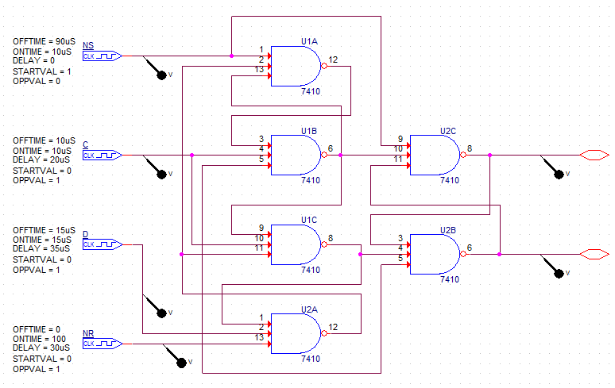
Рисунок 1 – Схема моделирования.

Временная диаграмма

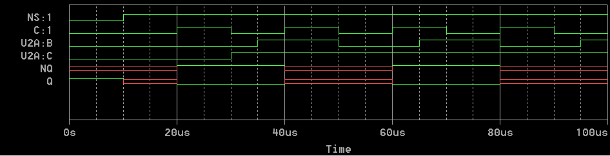
Рисунок 2 –Временные диаграммы функционирования D-триггера.

Параметрический анализ

Зададим параметры для сигнала CLK:
Время во включенном состоянии: 10 мкс
Время в выключенном состоянии: 10мкс
Задержка: 20 мкс
Для информационного сигнала Data:
Время во включенном состоянии: 15 мкс
Время в выключенном состоянии: 15 мкс
Задержка: 35 мкс
Принцип работы D-триггера заключается в том, что состояние триггера сохраняется пока не придет положительный фронт CLK. По приходу положительного фронта, состояние изменяется в соответствии с состоянием на информационном сигнале.

Выводы

В ходе данной лабораторной работы были получены навыки работы с системой средств OrCAD PSpice, создана модель D-триггера, проведен параметрический анализ цепей схемы.

Список литературы

[1] Выхованец, В.С. Методические указания к лабораторной работе 1 «Моделирование устройства» по дисциплине «Методы и средства проектирования информационных систем и технологий». – М.: МГТУ им. Н.Э. Баумана, 2016.
[2] [Электронный ресурс]. Режим доступа:
http://life-prog.ru/view_orcad.php?id=7 – Дата обращения: 23.11.2016.

